

**“Corporación educacional Gloria Méndez Briones”**

**“Educando con amor para formar grandes personas”**

**ASIGNATURA: Educación Tecnológica NIVEL: octavo**

**ACTIVIDAD N°: 1 PROFESOR/A: Jacqueline Ullmann**

**Objetivo de la actividad: Confeccionar material de desuso, un “colgador de calcetines perdidos”, para organizar y ordenar nuestras casas.**

**“Guardería de calcetines perdidos”**

**\*\*\*Comentario**: ¿ Te ha pasado que sin saber cómo, quedamos con calcetines impares ,como si se hubieran desaparecido por arte de magia?

Para tratar de organizar los calcetines perdidos te propongo hacer este súper fácil, pero muy útil “organizador”

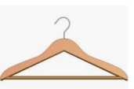

**Materiales:**

* **Un colgador de ropas de madera o plástico ,(el que tengas)**
* 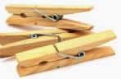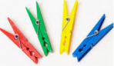**3 o 4 perros para ropa plásticos o de madera y si no tienes puedes hacer ganchitos hechos de cartón duro**
* **Un rectángulo de cartón de cartón o cartulina de 12cms x 5 ms de ancho**
* **Restos de goma Eva o botones de colores u otro accesorio . ( para decoración)**

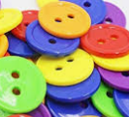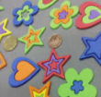



* **Rectángulos de 6x5 cms de Goma Eva o cartulinas de colores o papeles de revistas o de regalo.**

**Útiles o Herramientas:**

* **Regla**
* **Tijera**
* **Pegamento**
* **Plumón permanente o lápiz scripto u otros.**

***Instrucciones***

1. ***.- En los rectángulos de goma Eva o de papel entretenido dibuja un calcetín ,en cada rectángulo ,si tienes tres pinzas de ropa ,haces tres ,si tienes 4 ,haces 4 clacetines.es importante si tienes que sean de diferente color o diseño***

Medidas del calcetín: 6 cms por 7cms de largo aprox.

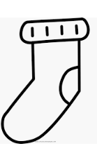



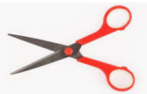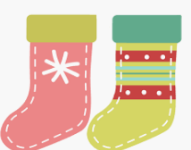

**2.- Luego de los, los recortas cuidadosamente.**



**3.- Una vez recortados, debes pegar cada uno en una pinza**



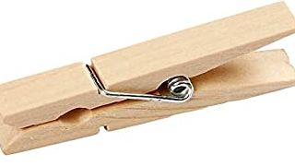

**4.- Ahora tomas el rectángulo de cartulina de color o cartón, con el harás un letrero**

**Si es un cartón lo forras con un papel de color o blanco para que te quede más lindo Redondea las esquinas**

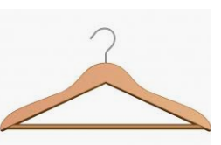**5.- Ahora pega en el colgador a distancia adecuada los perros decorados con el calcetín**



**6.- Luego en el centro ubicas el letrero, pegándolo por las esquinas de éste**



Pegar

Pegar

**7.- Ahora sólo necesitas colgar el organizador y colgar en los perritos los calcetines que quedaron impares.**

***Este es el mío!!!***

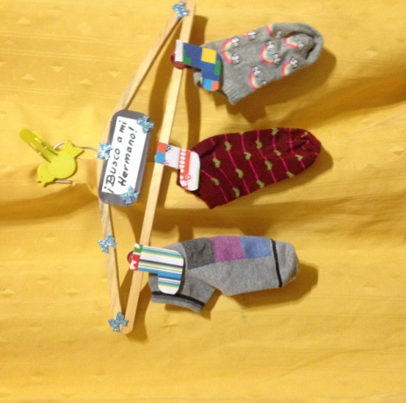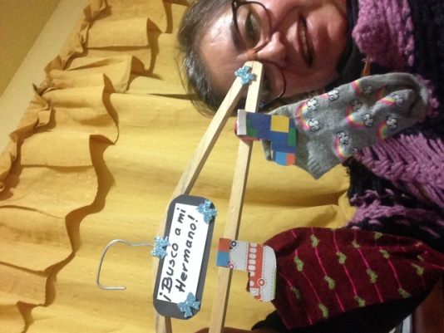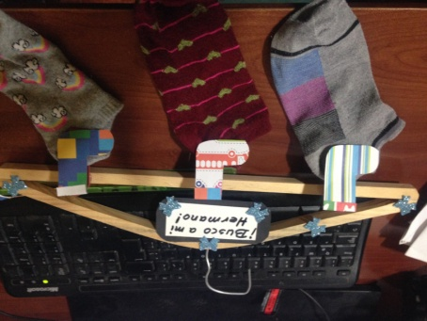

**Bueno espero les guste la idea y la puedan realizar. Es algo útil y fácil de hacer. También puedes crear tu propia idea.**

**Queridos Niños espero se encuentren bien. Sigan cuidándose mucho ustedes y a sus familias; sigan al pie de la letra los cuidados que hay que tener para no enfermar**. NO SALGAN, TENGAN PACIENCIA, NO SE EXPONGAN

**Eviten los cambios de temperatura y el frío. Recuerden llegará este fin de semana el invierno.**

**Abrazos virtuales**

**Tía Kelly**

|  |
| --- |
| **IMPORTANTE:**  **Recuerda que:**  **Me pueden enviar fotos de su trabajo o dudas del trabajo al siguiente email.**  [jacqueline.ullmann@cegmb.cl](mailto:jacqueline.ullmann@cegmb.cl) |